**LAPORAN PRAKTIKUM**

**DASAR PEMROGRAMAN**



**DISUSUN OLEH:**

**EKO RACHMAT SATRIYO (2100018142)**

**SABTU 07.30-KELAS C**

**PROGRAM STUDI TEKNIK INFORMATIKA**

**FAKULTAS TEKNOLOGI INDUSTRI**

**UNIVERSITAS AHMAD DAHLAN**

**JANUARI 2022**

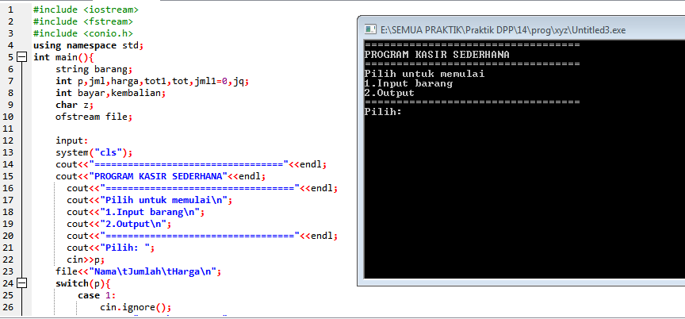

User memilih ½

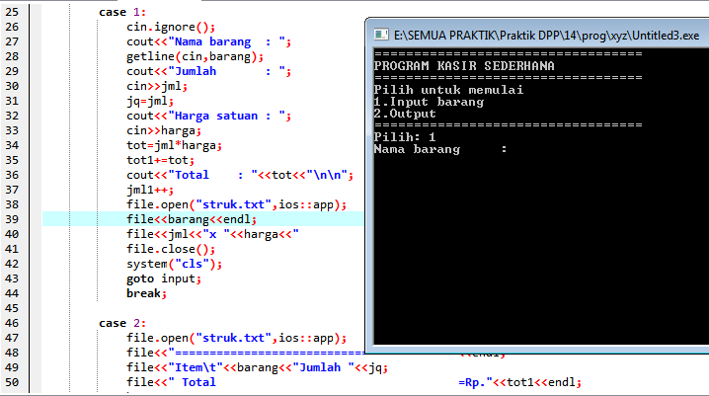

Ketika user memilih 1,maka user memasukkan nama,jumlah dan harga

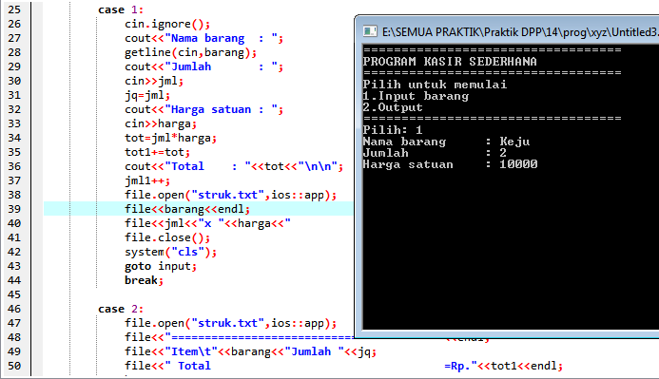

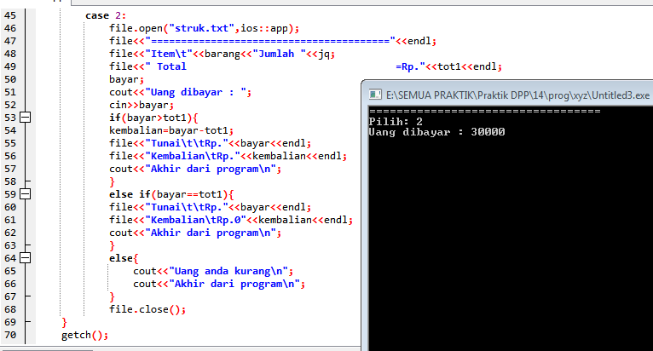

Setelah sudah selesasi input,pengguna memasukkan uang

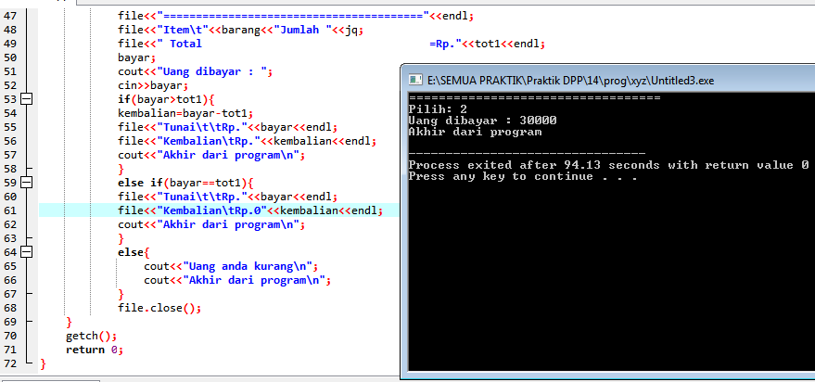Akhir program

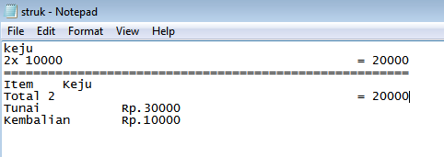

Hasil struk